DATUM: 16.09.2020. ( SRIJEDA )

UPOZNAVANJE ŠKOLE I RADNE OKOLINE: Ponovno u školi –Osobe u školi

Uz pomoć sličica imenuj svaku osobu i objasni što ona radi



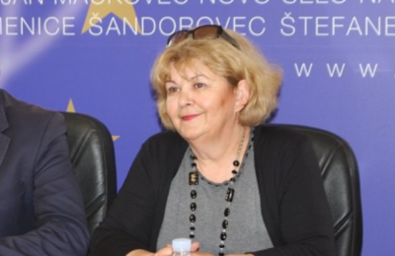

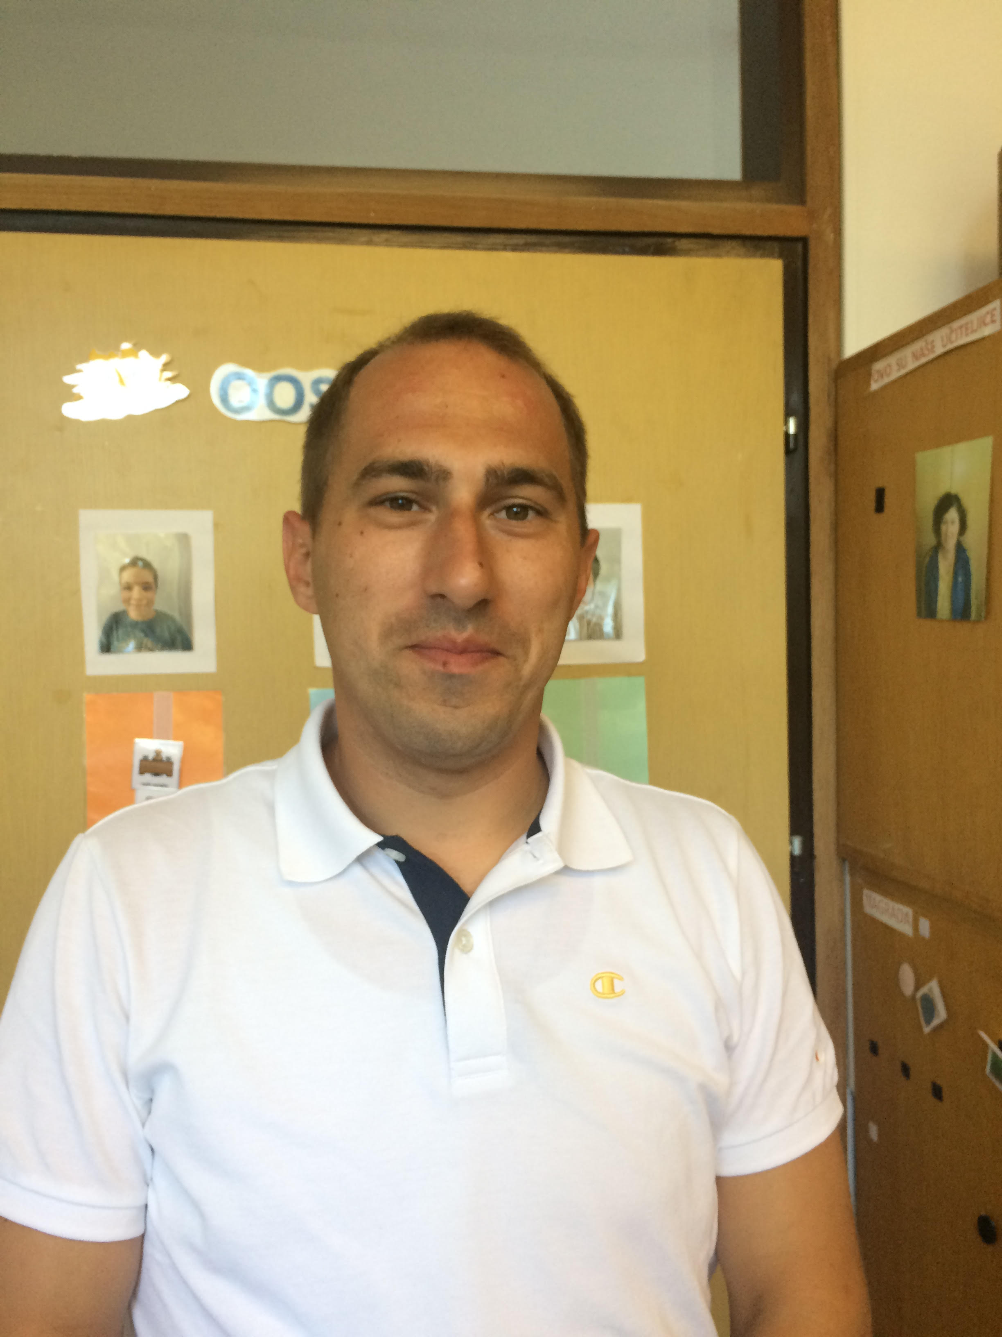

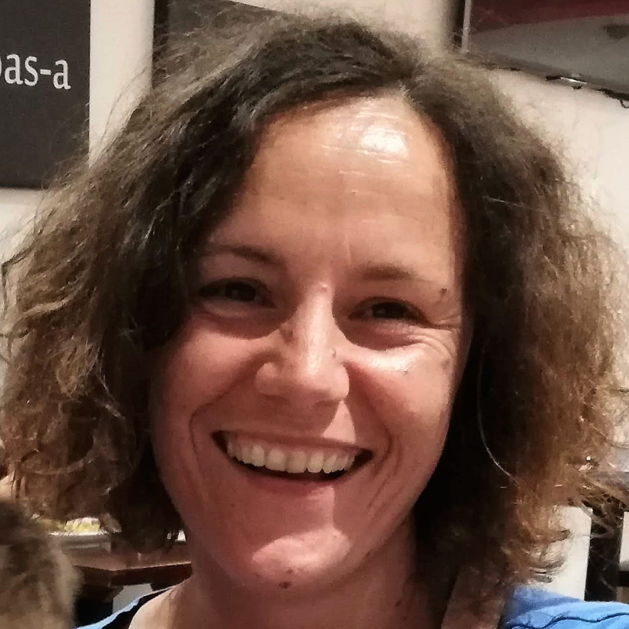

Ravnateljica Dragica Benčik

Učiteljica tjelesnog Natali Žigo Štefulj

Vjeroučitelj Josip Radiković



Barbara Pevec

Logopedinja Anita Marciuš

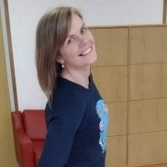

Pedagoginja Jelena Lakuš

Medicinska sestra Karla

Knjižničar Robert Posavec

